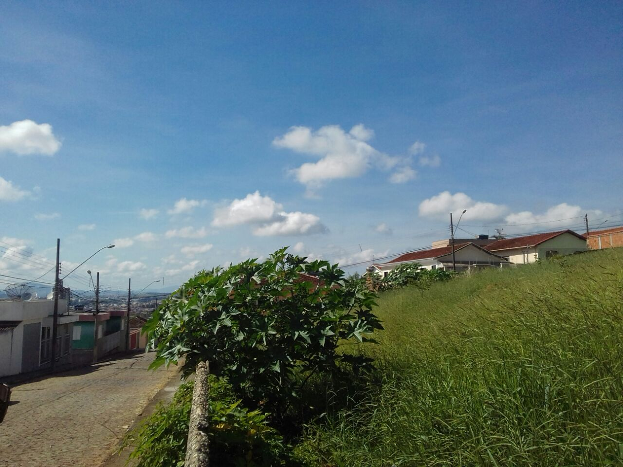

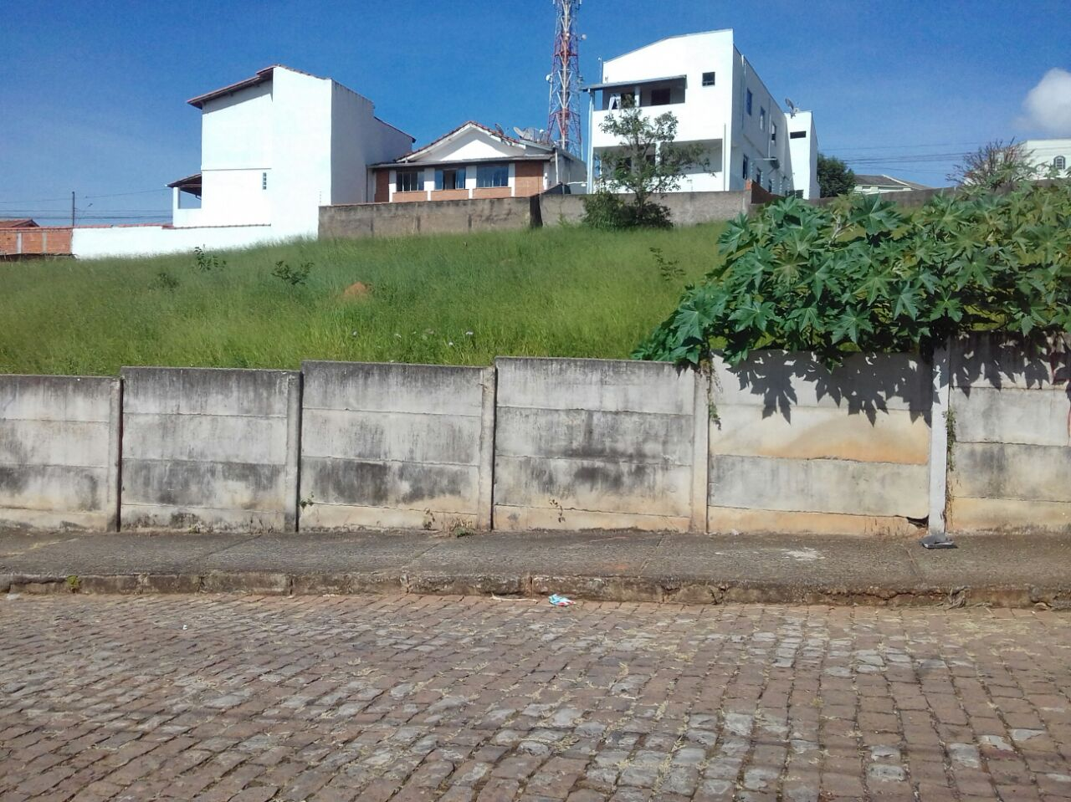

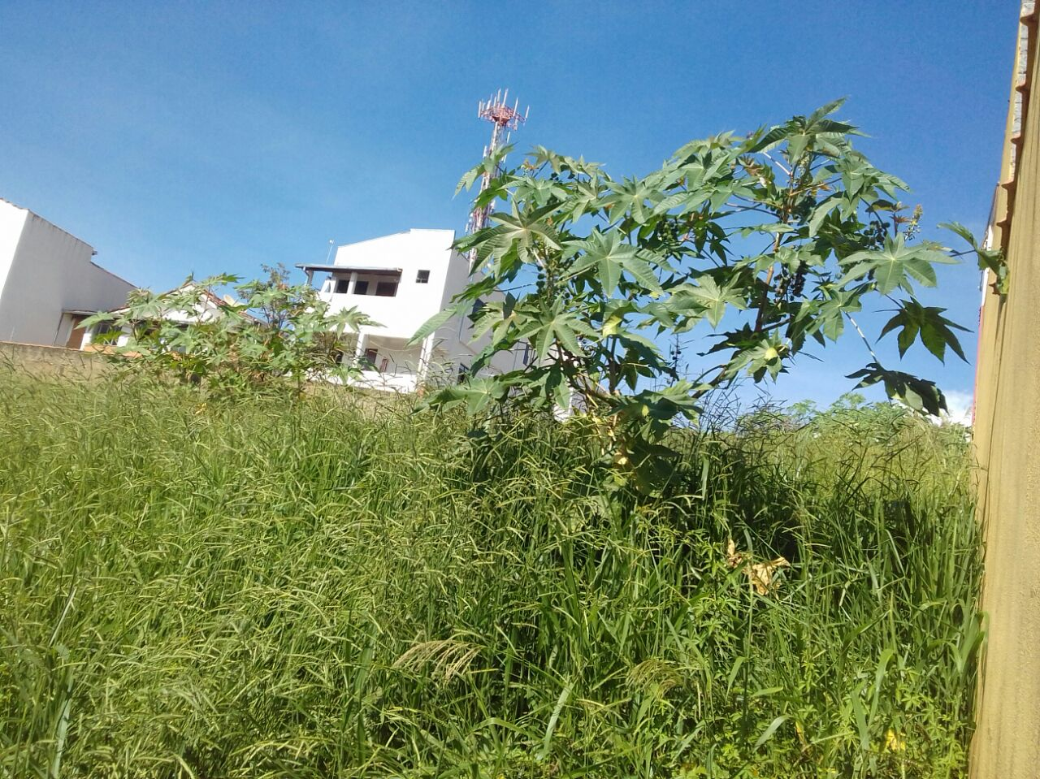

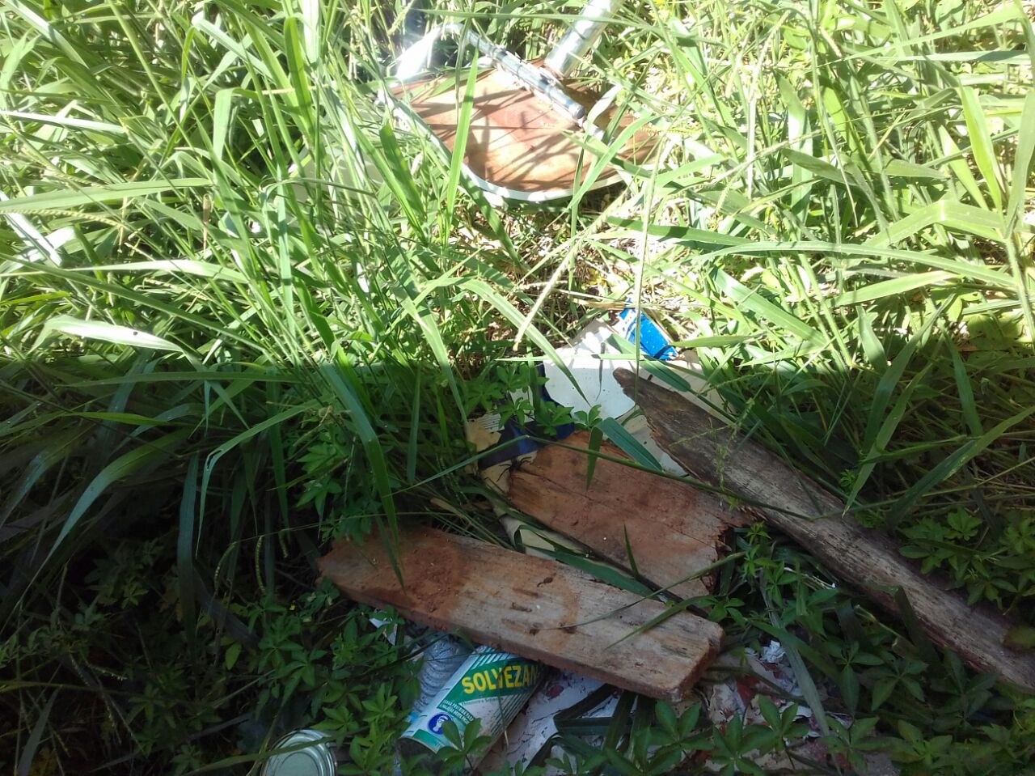

Estes são os abaixo assinados

Rua. Dr . Cícero Rosa, próximo ao número 149

Limpeza do terreno na esquina q está juntando lixo e animais peçonhentos

Notificar proprietário limpeza d mesmo